|  |
| --- |
| http://www.becas.sep.gob.mx/images/logo.png  TECNOLÓGICO NACIONAL DE MÉXICO  Instituto Tecnológico de Chihuahua II  Presentación SOs Móviles  MeeGo  **27/08/2016**  Unidad 1  Kevin Antonio Villar Piñón  Ulises Manuel De la Rosa Contreras 13550362  Sistemas Operativos Para Dispositivos Móviles |
|  |
|  |
|  |

### Nuestro trabajo debe tener tabla de contenido, anexos, todo esto en formato APA.

Desarrollo de la explicación de la plataforma a exponer, cada una de las partes que se desarrollaron dentro del tema, características, lenguajes, tipos de plataforma, manejo de datos, y cada una de las plataformas, así como cada tema descrito en la exposición, los siguientes temas son lo que hay que agregar a la documentación haciendo mención a la plataforma y cada una de sus características.

Cada tema mencionado hay que desarrollarlo, de la siguiente forma:

# Introducción.-

Que es la plataforma, cuando se inventó, de que se trata, cuales son sus principales características, así como las versiones de cada una, características de cada versión, así como la vista de la interfaz de cada una, utilizar imágenes ilustrativas de la plataforma, así como de sus interfaces de usuario y los cambios que han tenido con su evolución, haciendo mención a cada una de las versiones con las que cuenta a la actualidad. Complementar con imágenes.

Hacer mención de la estructura de la plataforma, ilustrar los procesos que tiene, así como las características principales del hardware a usar, en que es bueno, en que no es tan flexible.

# Desarrollo.-

MeeGo utiliza principalmente el lenguaje C++ y Python. También soporta otros lenguajes como PHP, JavaScript y de forma no nativa Java. El framework utilizado por MeeGo fue Qt, el cual soportaba los lenguajes anteriormente mencionados.

No se tiene mucha información sobre los requerimientos finales de MeeGo debido a que salió muy rápido del mercado y no se terminó de desarrollar de forma correcta.

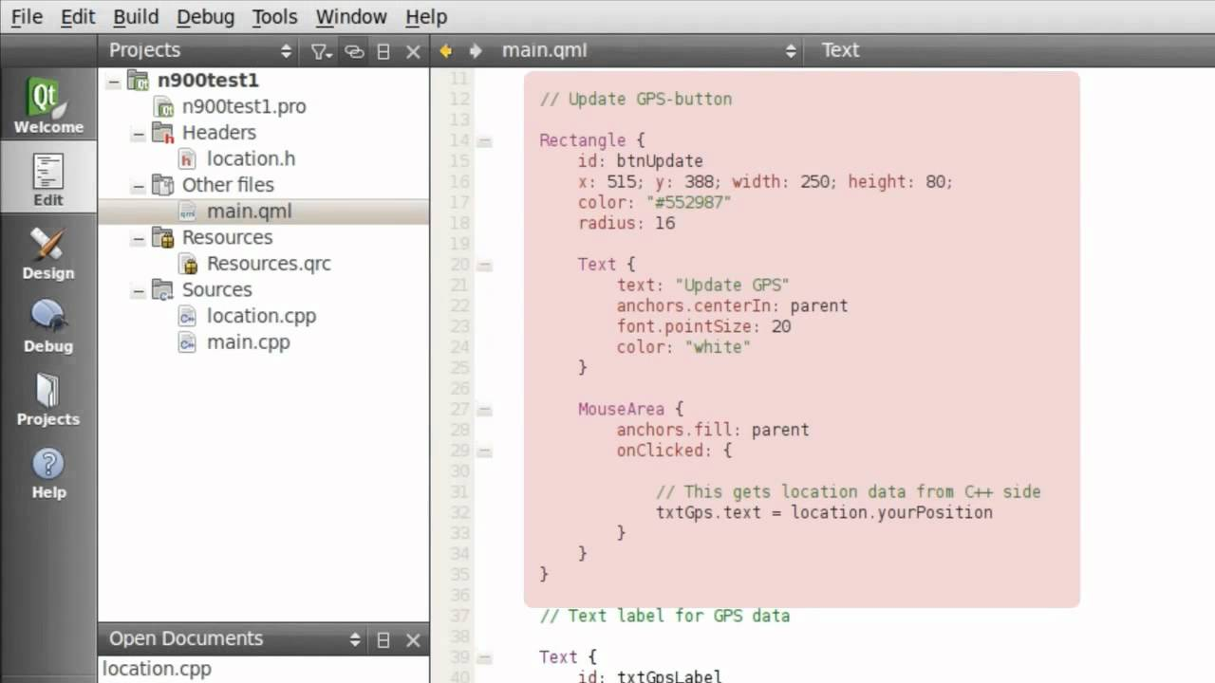

Ejemplo de entorno C++ en MeeGo

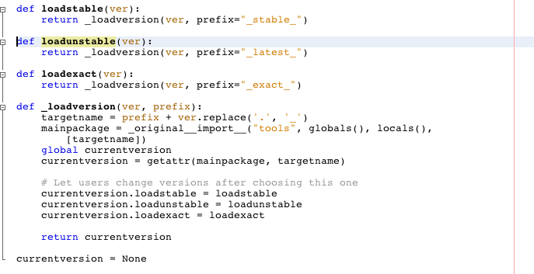**Ejemplo de entorno en Python**

Aquí se describirán los lenguajes de programación que se utilizan para programar en la plataforma, los principales entornos de desarrollo con sus características, y los requerimientos de los dispositivos para correr aplicaciones ya sea android, ios o windows phone, también una pequeña guía de cómo configurar el IDE y el emulador para correr las aplicaciones ya sean en el dispositivo o en el emulador, agregar screenshots de código de cada uno de los lenguajes con los que se puede desarrollar aplicaciones para cada una de las plataformas. Complementar con imágenes.

Desarrollar cada una de las partes de la estructura del sistema operativo:

1.4.1. Núcleo.

El núcleo de MeeGo cuenta con un kernel Linux que tiene una política de upstream first que lo mantiene sincronizado con las últimas versiones de Linux, esto permite adoptar fácilmente nuevas versiones del kernel dentro del proyecto, también obliga a los fabricantes de hardware a que se encarguen de todo el proceso de inclusión de sus drivers en el kernel.

1.4.2. Procesos.

En el middleware es la capa en la que corren las aplicaciones y los procesos, en esta capa corren a grandes rasgos:

• Los servicios y APIs que permiten el acceso a todo tipo de conectividad, 3G, WiFi, Bluetooth (Comms Services)

• El web runtime, los servicios de rendering y geo localización (Internet Services)

• Los subsistemas 2D y 3D, los servicios para el rendering de fonts, la librería Clutter y el server X (Visual Services)

• Todos los servicios y codecs necesarios para la reproducción y captura de audio y video (Media Services)

• El subsistema que se encarga de proveer los servicios para la manipulación de metadatos, por ejemplo información de media files, la posición del dispositivo (acelerómetro) (Data Management).

• Todos los subsistemas y servicios encargados de administrar el estado del dispositivo, como así también las sincronización, backup y restauración del sistema. (Device Services)

• Todos los servicios necesarios para el manejo y administración de los datos personales del usuario, (contactos, tareas, calendario) y el manejo de las cuentas de acceso a servicios web. (Personal Services)

1.4.3. Virtualización.

La herramienta de particionado es sencilla de usar, pero cuando se usa en español hay un problema: hay que crear al menos dos particiones, la raíz (/), que utilizará el sistema de ficheros Btrfs por defecto y la partición de arranque (/boot), de pequeño tamaño (200 MB bastan)

1.4.4. Almacenamiento y sistemas de archivos.

1.4.5. Lenguajes de programación soportados.

La librería utilizada en MeeGo es Qt.(framework multiplataforma orientado a objetos ampliamente usado para desarrollar programas que utilicen interfaz gráfica de usuario). Las aplicaciones Qt pueden ser escritas en muchos lenguajes pero el principal es C++ y en menor medida Python, también están disponibles C#, PHP, Ada, Java.

# Conclusión.-

Mencionar cada una de las partes con las que la plataforma cuenta, tener un análisis profundo de cual es el enfoque y el público que la plataforma quiere captar y sobre todo la capacidad de manejo de la plataforma para con los usuarios, hablando de experiencia de usuario y el desarrollo de la misma. Complementar con imágenes.